Saint-Louis>Agenda>Foires, salons, brocantes>Grande exposition de champignons et de baies sauvages 2022

Grande exposition de champignons et de baies sauvages 2022
- Le 02/10/2022
Salle polyvalente - Kembs Kembs
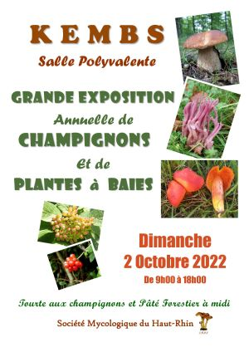© Société mycologique du Haut-Rhin
Grande exposition annuelle de champignons et de baies sauvages, le dimanche 02 octobre 2022 à KEMBS, de 09h00 à 18h00 sans interruption
Il s'agira de la plus grande exposition de champignons du département du Haut-Rhin, la 19e exposition consécutive à Kembs.
Les années précédentes 300 à 500 espèces de champignons frais ont été présentées, selon les conditions météo et hors annulation Covid.
Une table de comparaisons entre les comestibles et toxiques sera installée afin d'apporter toutes information utiles, ainsi que de nombreux panneaux explicatifs. L'animation de l'exposition se tiendra par différents stands : Boutique du champignon d’Eguisheim, vente de champignons frais, séchage de champignons, stand de truffes, etc...
Une belle présentation de plantes à baies complétera l’exposition. Enfin, une petite restauration autour du champignon sera proposée aux visiteurs à midi (tourte aux champignons, pâté forestier), ainsi que des gâteaux faits maison, café, boissons diverses.
Une date à retenir pour une grande exposition mycologique à venir ! Tarif d'entrée : 4 € à titre de soutien (gratuit moins de 18 ans, étudiants, scolaires)

Grande exposition de champignons et de baies sauvages 2022 :
Renseignements - Horaires - Tarifs
Salle polyvalente - Kembs68680 Kembs
societe-mycologique-du-haut-rhin.org/

Dates et horaires :
- Dimanche 2 Octobre 2022

Tarifs :
4 € à titre de soutien, gratuit moins de 18 ans, étudiants,

